DANH SÁCH ĐĂNG KÝ THI ĐẤU GIẢI “HÀ NỘI SUPER LEAGUE 2019”
Tên đội đăng ký thi đấu: Đội bóng bàn CT2 Trung Văn Hạng đăng ký thi đấu: U 1300 - F
Địa điểm sân nhà: CLB Bóng bàn CT2 Trung Văn – Tầng kỹ thuật, tòa nhà 17T1, Cương Kiên, Nam Từ Liêm, Hà Nội.
Đội trưởng: Nguyễn Xuân Tú Điện thoại: 0384.853.583 Nick Diễn đàn: t2308 Nick Facebook: Tu Nguyen Xuan
Đội phó: Bùi Ngọc Anh Điện thoại: 0944. 14.6868 Nick Diễn đàn: N/A Nick Facebook: N/A

STT | HỌ VÀ TÊN | HẠNG | ĐỘI GẦN ĐÂY | ẢNH CHÂN DUNG | GHI CHÚ / BÍ DANH
1 | Nguyễn Xuân Tú | U1300 | CT2 Trung Văn | 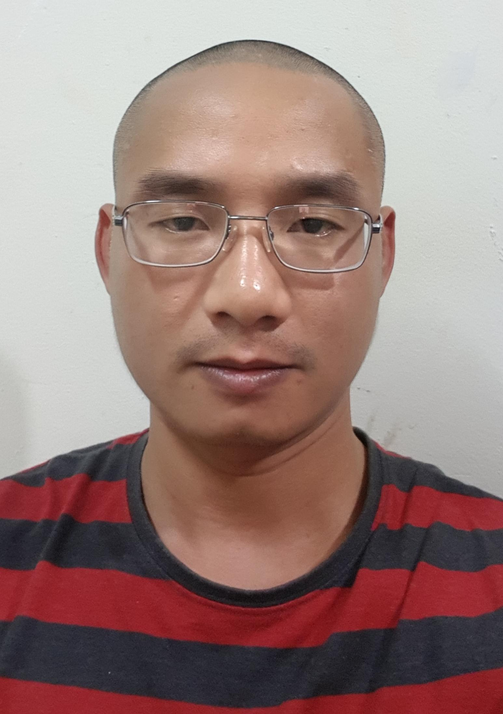 | Đội trưởng/sđt: 0384.853.583
2 | Bùi Ngọc Anh | U1300 | CT2 Trung Văn | 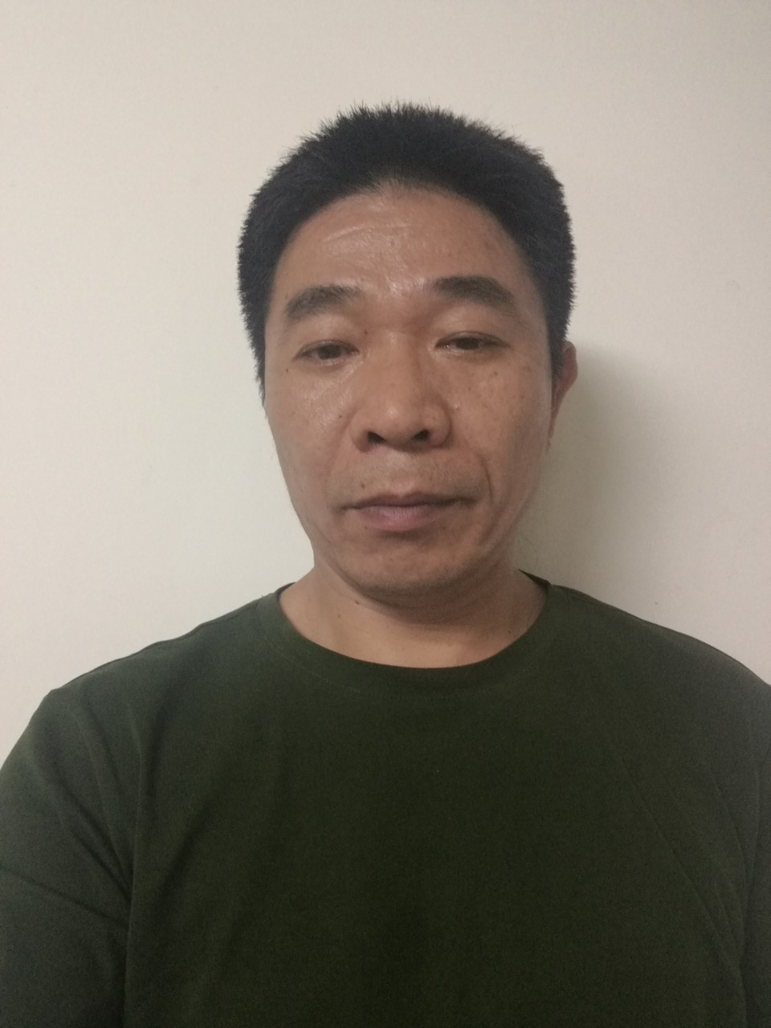 | Đội phó, sđt: 0912.162.241
3 | Dương Tuấn Sơn | U1300 | CT2 Trung Văn | 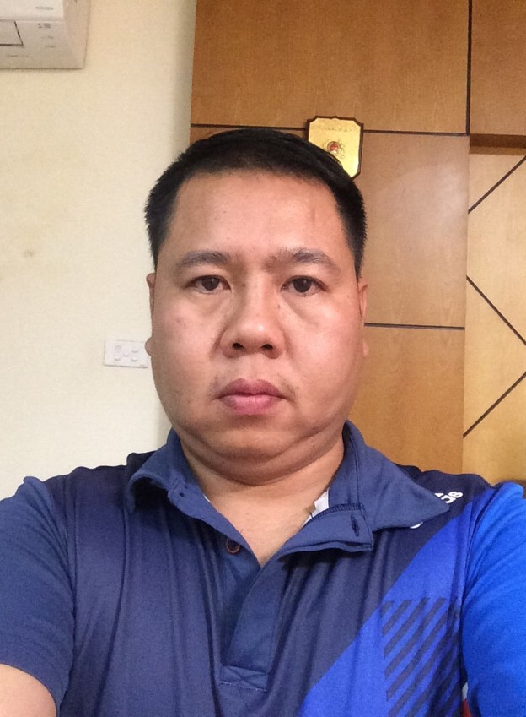
4 | Nguyễn Mạnh Hùng | U1300 | CT2 Trung Văn | 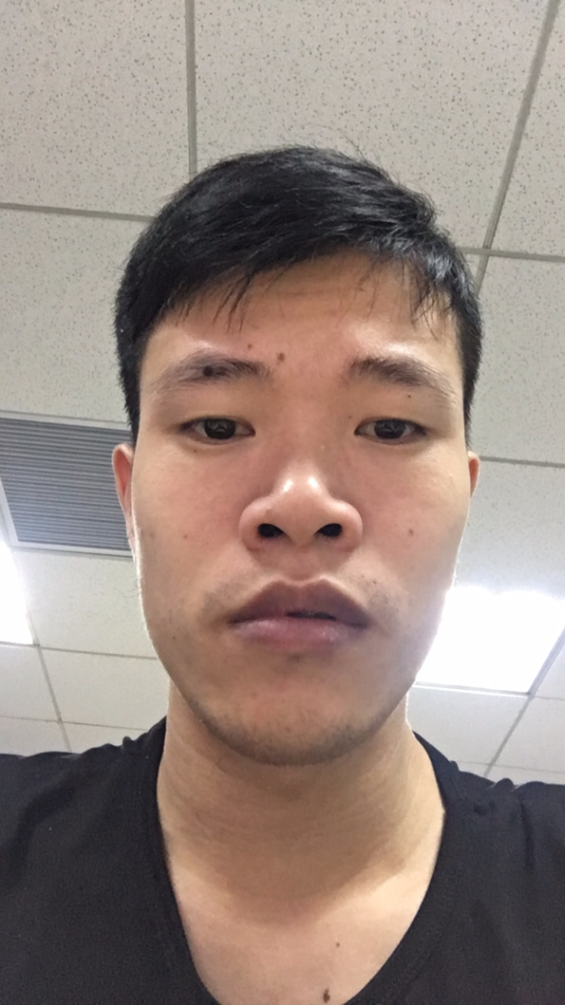
5 | Nguyễn Đình Đức | U1300 | CT2 Trung Văn | 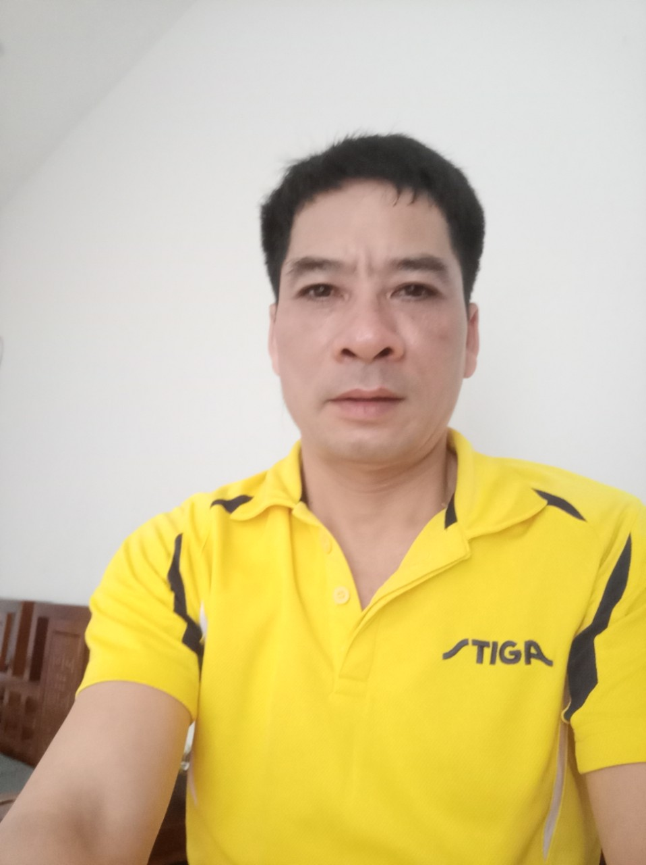
6 | Lê Quang Hiển | U1300 | Mới tham gia | 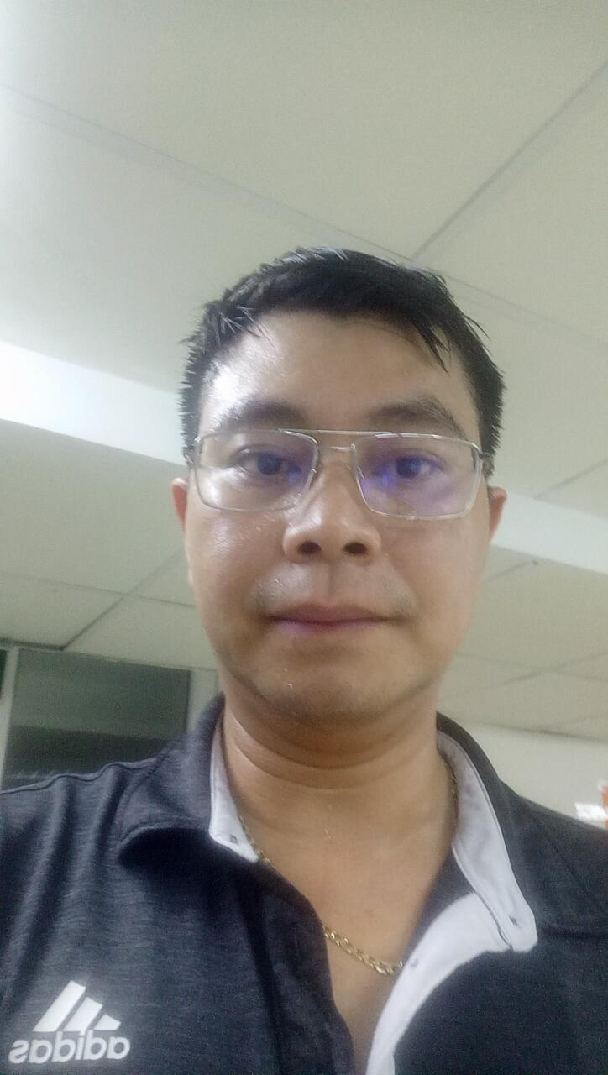
7 | Vũ Tiến Lực | U1300 | Mới tham gia | 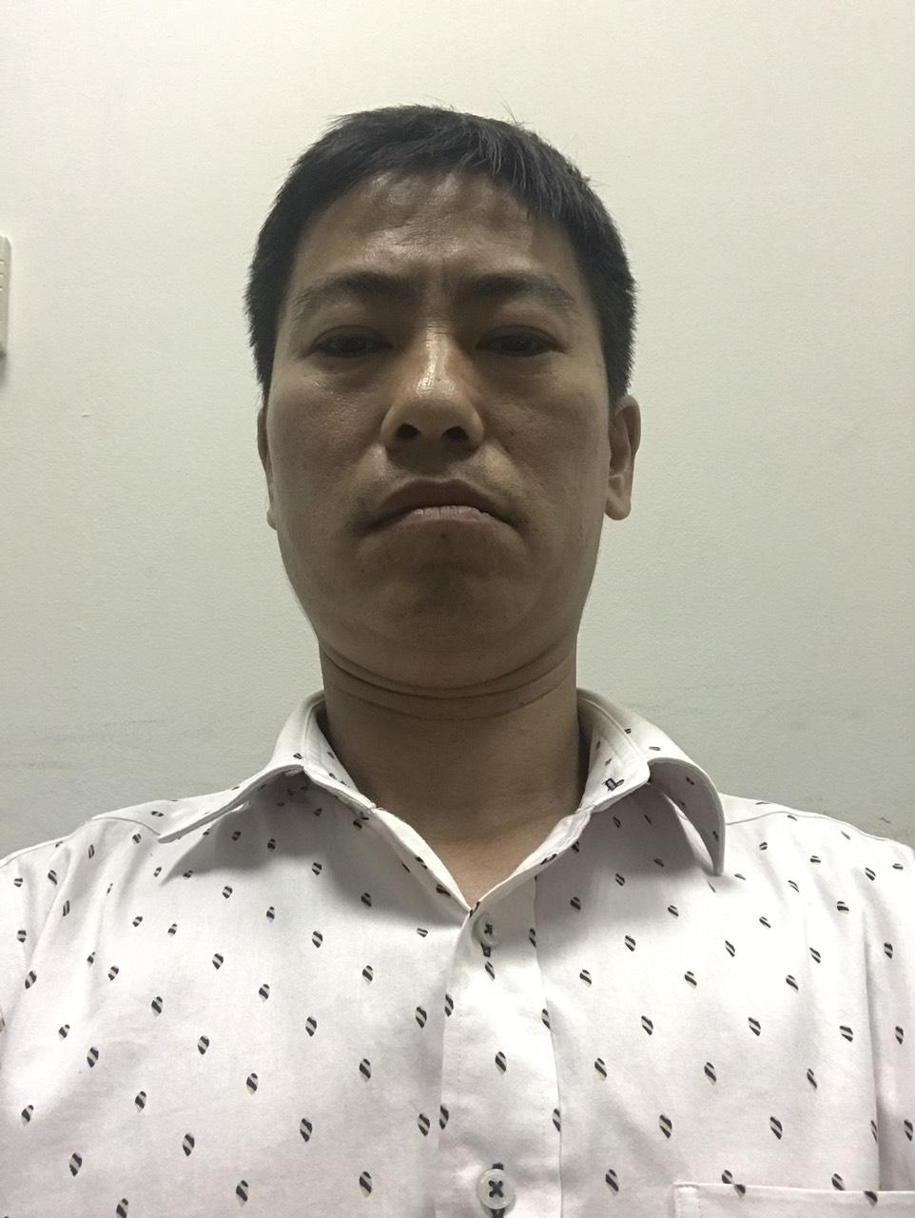
8 | Nguyễn Khương Duy | U1300 | Mới tham gia | 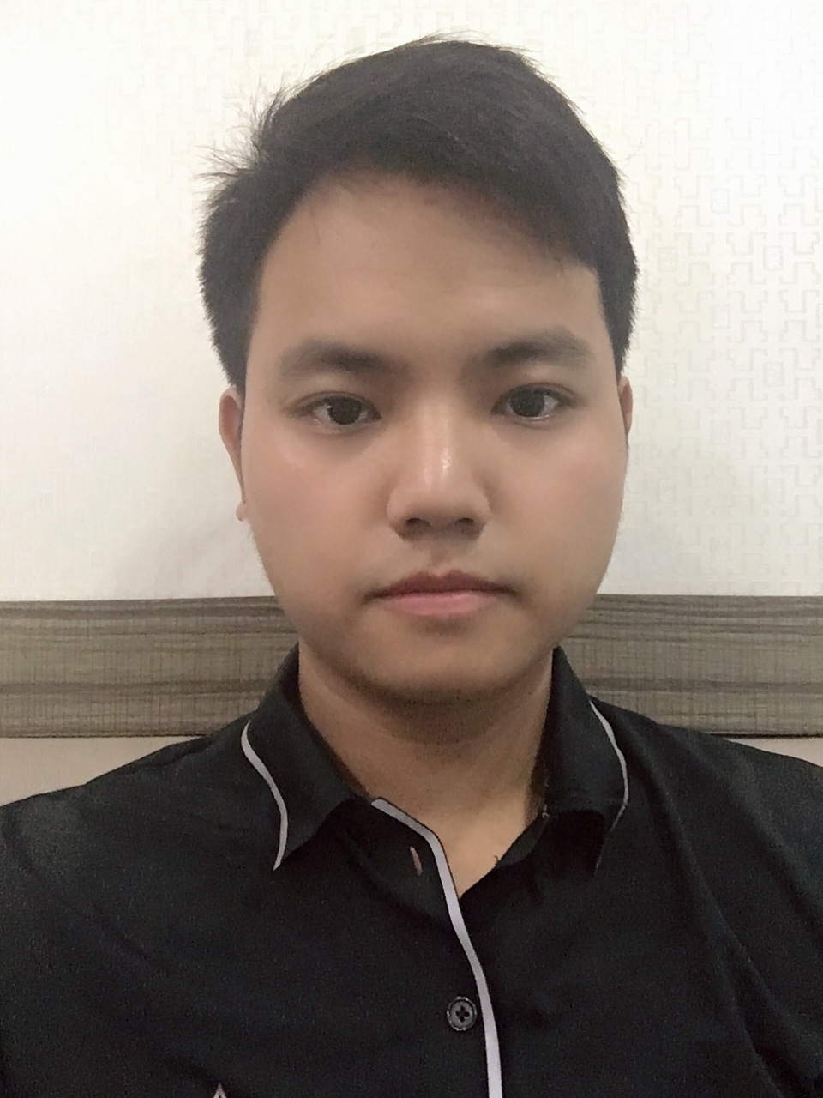
9 | Hoàng Mạnh Thắng | U1300 | Mới tham gia | 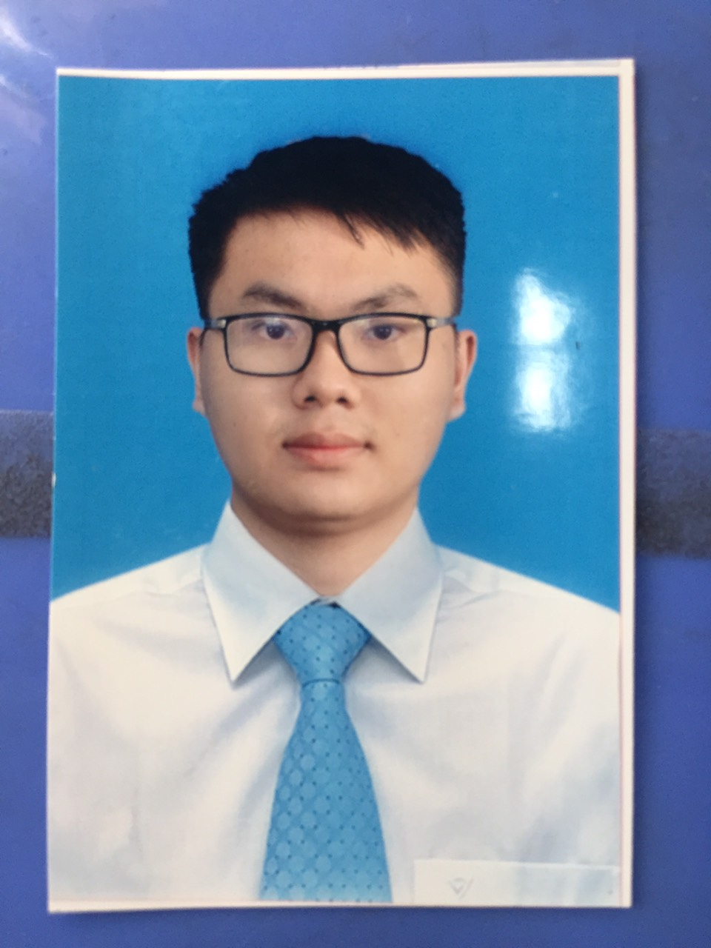
10 | Phùng Nhật Linh | U1300 | Mới tham gia | 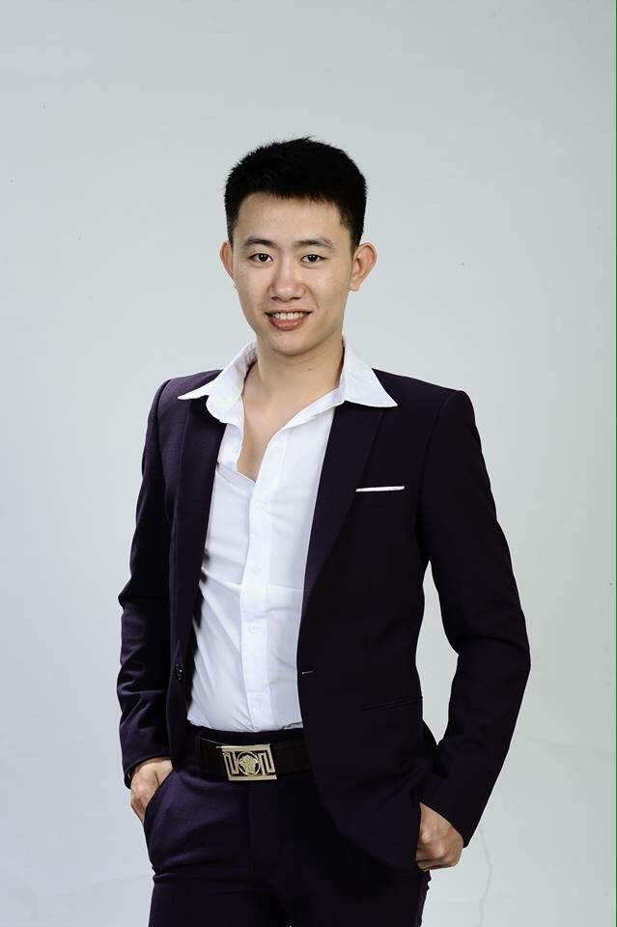

Chúng tôi cam kết thực hiện đầy đủ, nghiêm túc Điều lệ Giải và các quy định khác của BTC.
Hà Nội, Ngày 20 tháng 5 năm 2019
XÁC NHẬN CỦA BTC ĐỘI TRƯỞNG

Nguyễn Xuân Tú

